Massivrohrs. FRSM 138-145 M10/M12 fvz FRSM 138-145 M10/M12 fvz

fischerwerke

Eigenschaften

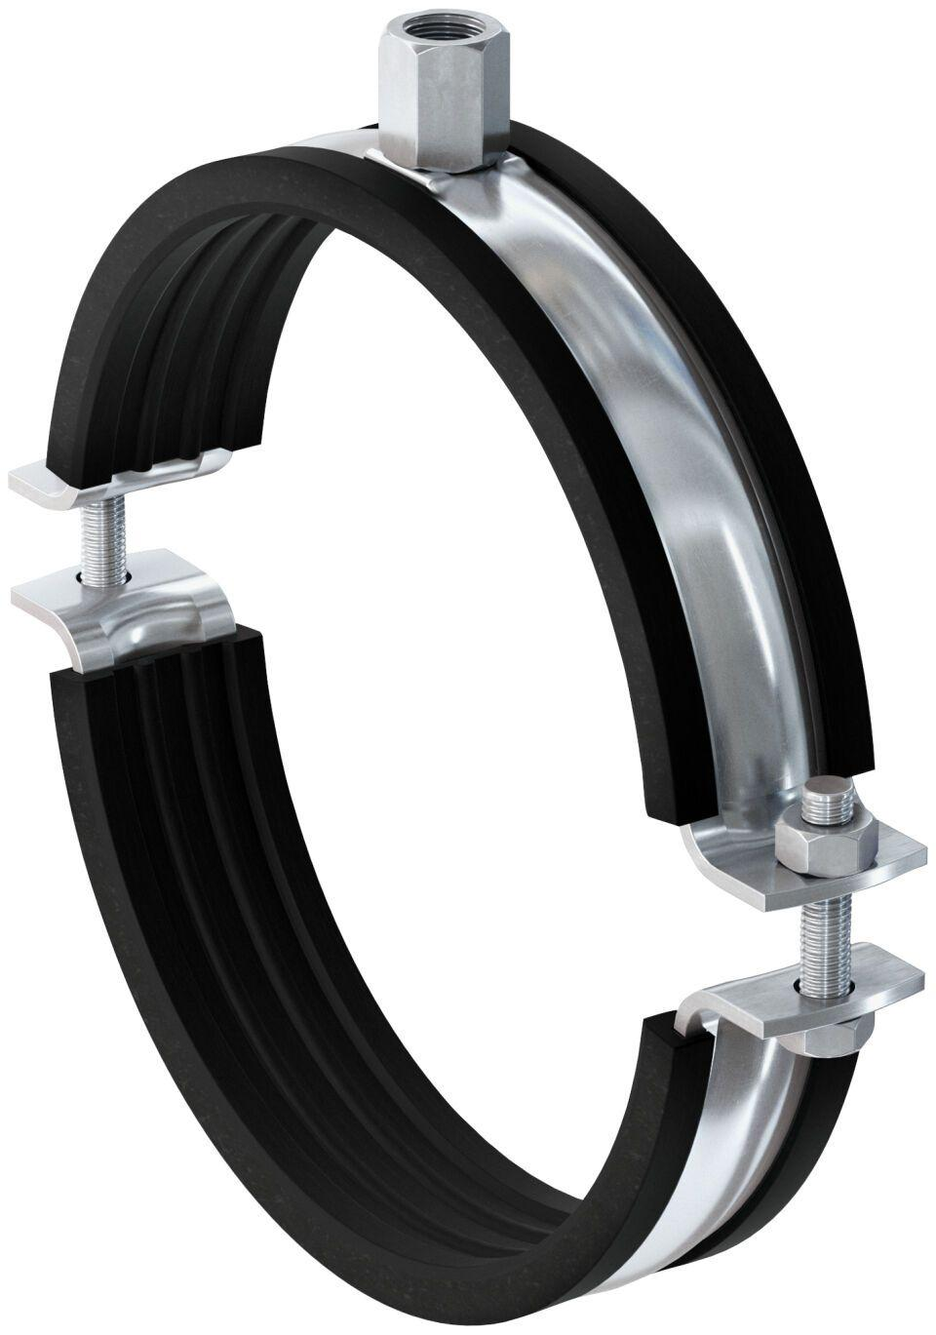

GTIN:

4048962413281

HAN:

558537

Oberfläche

feuerverzinkt

Werkstoff

Ethylen-Propylen-Dien-Kautschuk (EPDM), Stahl

Querschnitt

kreisförmig

Durchmesser (mm)

138,00 - 145,00